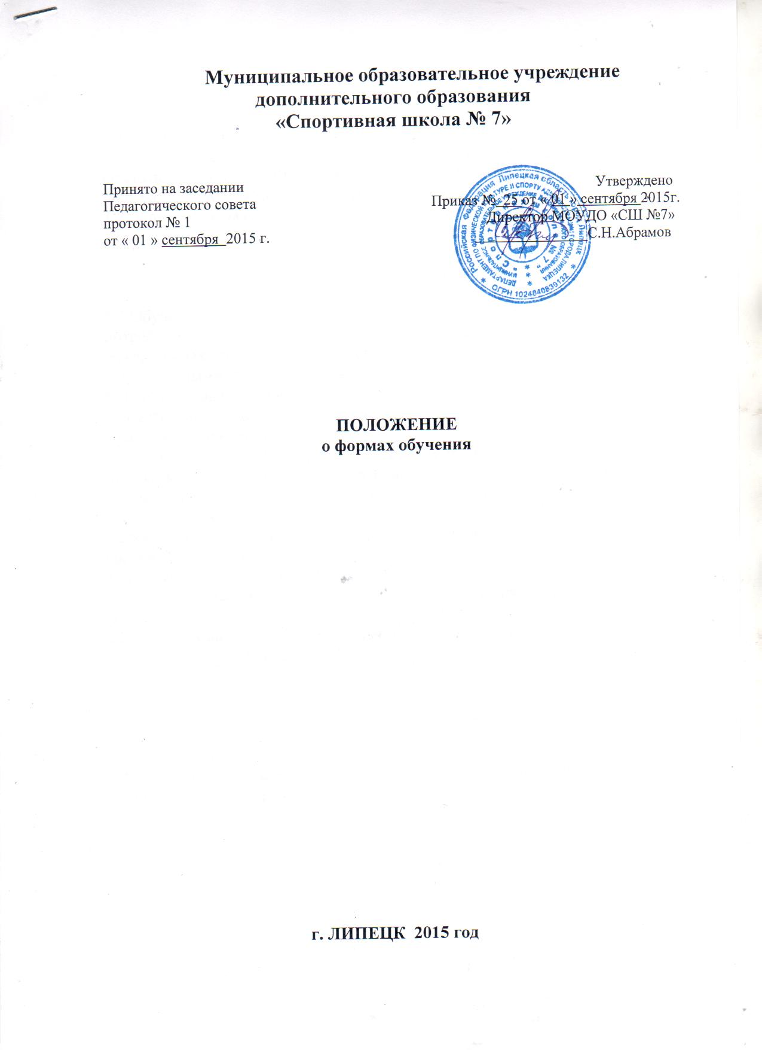

1 .Общие положения.

1.1.Настоящее Положение о формах обучения ( далее - Положение) в Муниципальном образовательном учреждении дополнительного образования «Спортивная школа № 7» ( далее - Учреждение) разработано в соответствии со статьей 17 ч.З ст.44 Федерального закона «Об образовании в Российской Федерации» No 273-ФЭ от 29.12.2012 г.
1.2. Данное Положение определяет формы обучения в Учреждении.

2.Формы обучения.

2.1.Обучение в МОУДО «СШ № 7» осуществляется в очной форме с учетом потребностей, возможностей обучающихся и в зависимости от объема обязательных занятий педагогического работника.
2.2. Основными формами Учреждения являются:
* групповые занятия в виде бесед тренеров, врачей, лекций специалистов в соответствии с содержанием предметных областей, учебных программ и тем в рамках утвержденных программ;
* практические занятия и тренировки в соответствии с требованиями программ для каждой группы, по расписанию, утвержденному Учреждением;
* участие обучающихся в спортивных соревнованиях по видам спорта;
* учебно-тренировочные сборы;
* просмотр и методический разбор учебных кинофильмов, крупных соревнований и др.;
* инструкторская и судейская практика;
* медико-восстановительные, профилактические и оздоровительные мероприятия;
2.3. Для всех видов занятий устанавливается академический час продолжительностью 45 минут.

3. Заключительные положения.

3.1.Срок действия Положения не ограничен.
3.2..При изменении законодательства в Положение вносятся изменения в установленном законом порядке.

